ATIVIDADE DOMICILIAR - DISTANCIAMENTO SOCIAL COVID-19
ATIVIDADES DE ARTE - 2º ANO A, B, C

PROFESSOR: JULIANO BATISTA
PERÍODO: 30/03 À 03/04
ATIVIDADES REFERENTES A: 01 (UMA AULA)

- Conhecer canções brasileiras feitas especialmente para crianças e realizar atividades que promovam a escuta e a ampliação do repertório musical; desenhar a partir de referência musical

- A atividade dessa semana se encontra nas páginas: 20 e 21 do livro de Arte.
- Os alunos deverão ouvir a música: O MOSTRO. Acompanhando a letra que esta no livro.
- Depois de ouvir a canção, o aluno(a) deverá desenhar o monstrinho e a princesa que são apresentados na música.
- Este desenho deve ser feito no quadro que é apresentado no quadro da página 21 do livro de Arte.

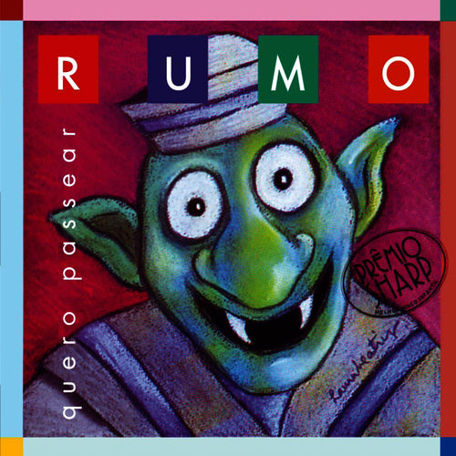

https://youtu.be/Gzhj3X7NMQE

